Kotanya
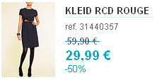
L
marineblau abgebildet
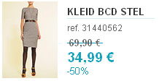
M
schokoladenbraun
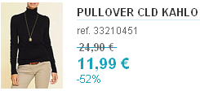
L
schwarz
Итого: 76,97*1,1*44 = 3725руб
Доставка по Германии бесплатная.
К оплате: 3725руб
Базя
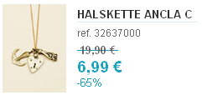
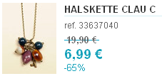
Итого: 13,98*1,1*44 = 677руб
Доставка по Германии бесплатная.
К оплате: 677руб
Таня-Таня
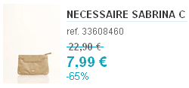
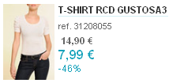
цвет штауброза (на замену т-синий), р-р S, 7,99
Итого: 22,97*1,1*44 = 1112руб
Доставка по Германии бесплатная.
К оплате: 1112руб

